# **ПРИЛОЖЕНИЕ А**

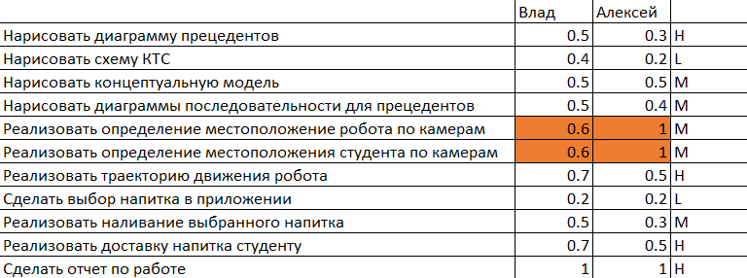

Рисунок 1 – Backlog

# **ПРИЛОЖЕНИЕ Б**

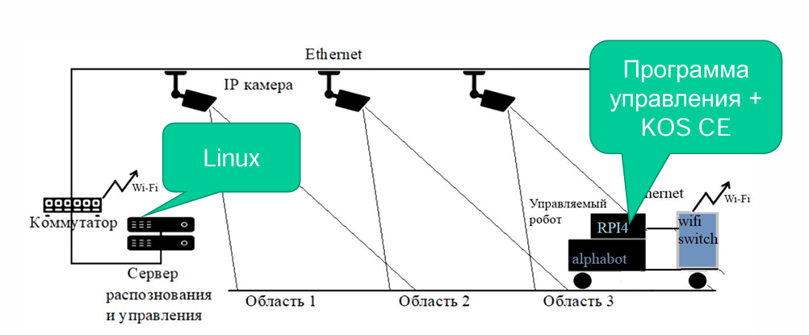

Рисунок 2 - Схема КТС

# **ПРИЛОЖЕНИЕ В**

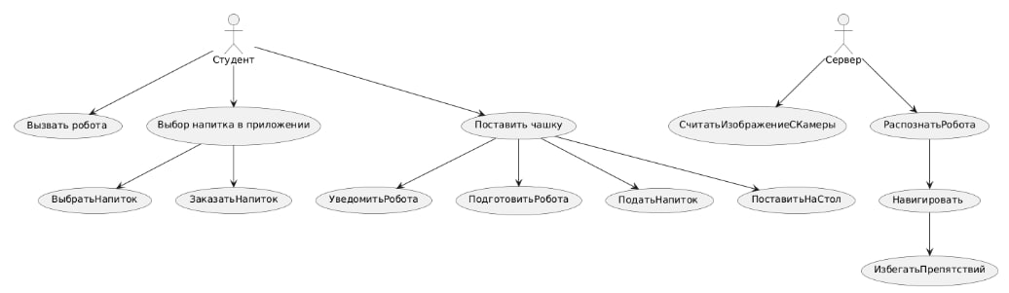

Рисунок 3 - Use case diagram

# **ПРИЛОЖЕНИЕ Г**

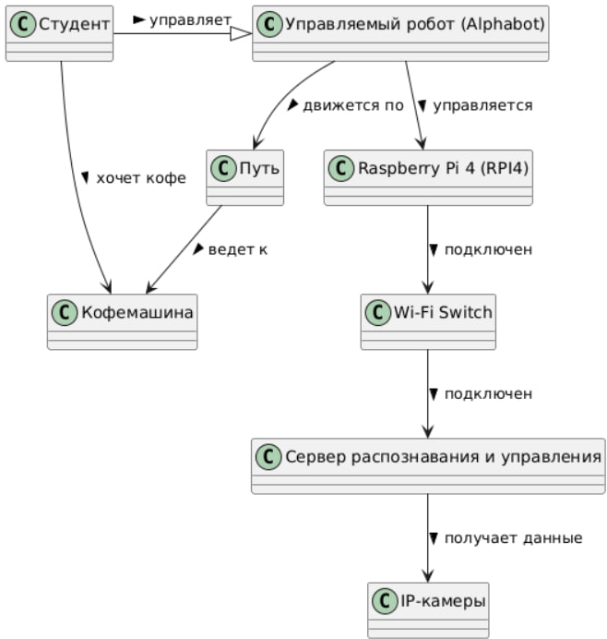

Рисунок 4 - Концептуальная модель

# **ПРИЛОЖЕНИЕ Д**

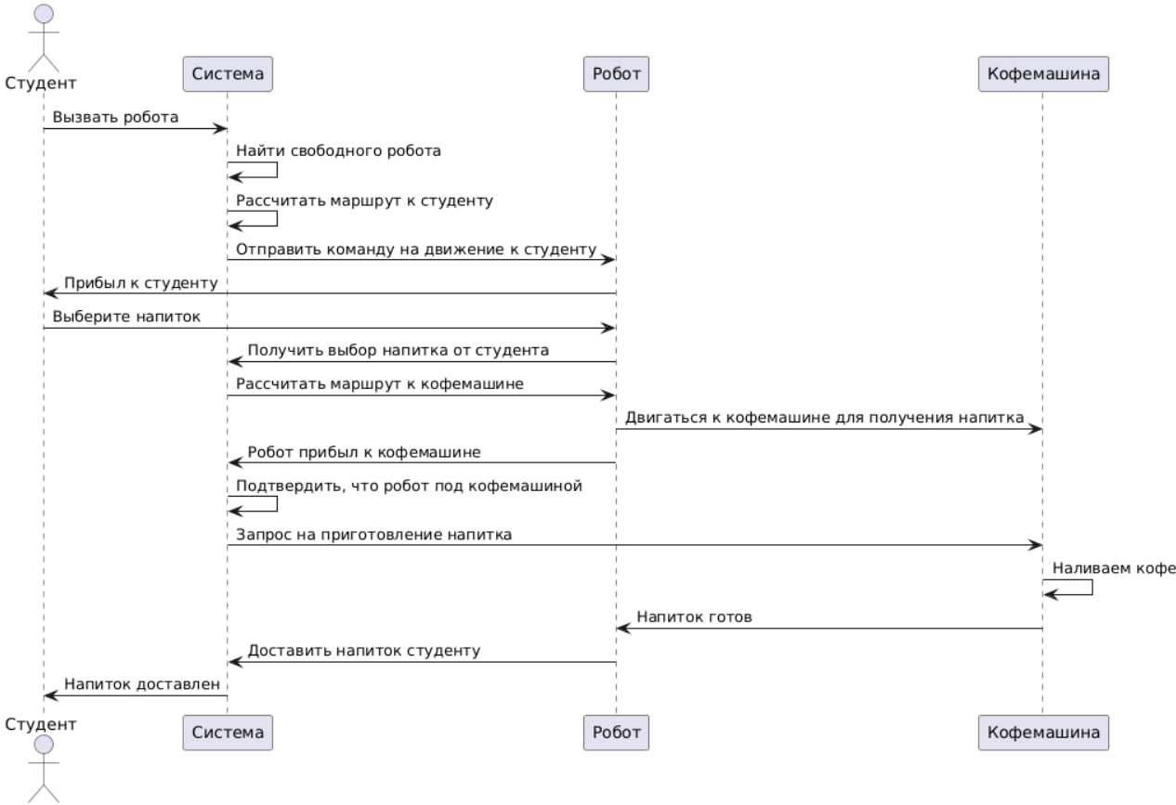

Рисунок 5 - Диаграммы последовательности для прецедентов